PRIJEDLOG AKTIVNOSTI ZA USKRS

Grana ukrašena pisanicama

Izrežete od kartona jaja raznih veličina i pripremite razne materijale za ukrašavanje: tempere, vodene boje, vrpce, komadiće papira u boji, tkaninu, ljepilo, škare i zajedno sa djetetom ukrašavajte pripremljena jaja. Na jaja zalijepite vrpce i povješate ih na granu kojom ćete ukrasiti svoj dom.
Isto možete učiniti i sa ispuhanim jajima.

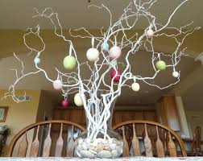
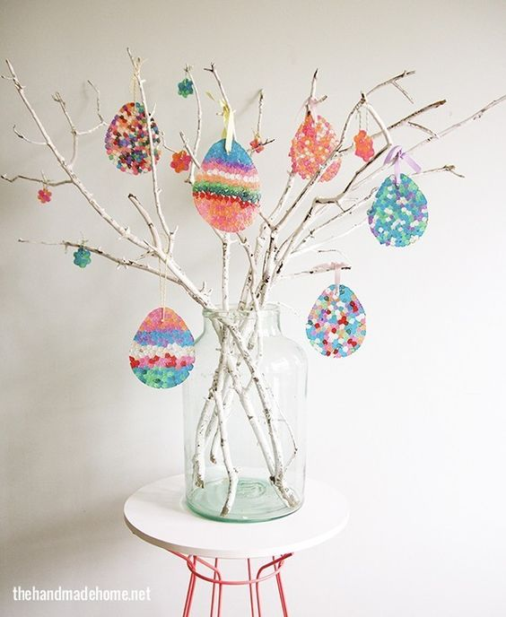

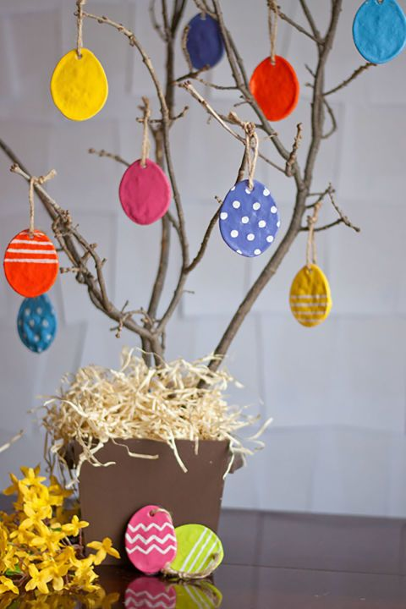

Izvor:Pintarest

Zeko od čarape
Uzmite staru čarapu – po mogućnosti svjetlijih boja te ju napunite do trećine rižom. Potom ostavite dio za glavu, a dio za tijelo te ih razdvojite uz pomoć špage. Uši razdvojite uz pomoć škara, dodajte zekine oči, ako želite i bijeli trbuh i mašnicu. Od više različitih boja čarapa napravite i više različitih zečića.

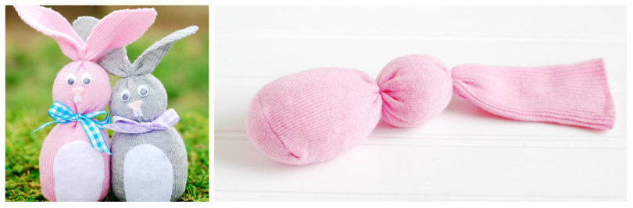
Pripremile: odgojiteljice plave skupine.

Izvor:
http://www.djecjaposla.com/uskrsne-aktivnosti-za-djecu-napravite-mastovite-dekoracije/

